**简单的类MIPS单周期处理器部件实现——控制器，ALU**

**目的**

设计模块实现CPU中控制器、算术-逻辑单元(ALU)及其控制单元的逻辑。

**设计思路**

根据指令表编写对应的控制信号及运算结果即可。

**模块描述**

控制器接收输入为指令最高6位，根据这6位的指令类型输出各类控制信号。在代码中由case语句实现。

算术-逻辑单元控制器接收一个来自控制器的2位操作码、一个来自指令最高6位的指令码和一个来自指令最低6位的额外操作码，以决定向算术-逻辑单元输出的具体操作码。在代码中用if-else语句实现控制。

算术-逻辑单元接收输入为2个32位运算数和一个来自算术-逻辑单元控制器的4位操作码，根据操作码对两个运算数进行一定的运算后将结果输出，并额外输出结果是否为0以供beq指令参考。在代码中用if-else语句实现控制。

**仿真描述**

控制器仿真采用5种实现的指令的控制信号模拟：nop或R-type，lw，sw，beq，j。

算术-逻辑单元控制器仿真结合来自控制器的2位aluOp和指令最低6位func，有多种情况，由于其中有大量don’t care情况，故在仿真中采用了7种组合。

算术-逻辑单元仿真考虑3种情况，对于输入A、B，可能有A<B，A>B和A=B的情况，而进行的操作包含加、减、与、或、A<B时输出1、或非等情况。仿真中包含了以上所有18种情况。

**实验结果**

仿真波形如下所示（由于软件显示问题，显示的值可能并非完整值）。

算术-逻辑单元波形：

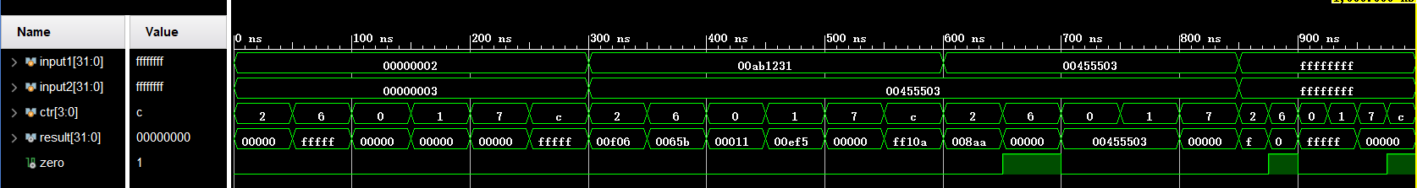

算术-逻辑单元控制器波形：



控制器波形：

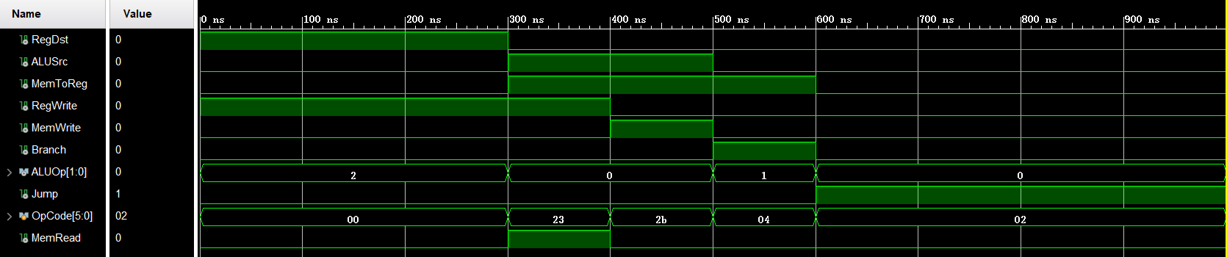

通过分析相应仿真波形，结果正确。

**总结**

本次实验较为简单。通过3个核心单元的模拟，加深了对于CPU内部元件运行逻辑的理解，加强了对于vivado软件使用的掌握。在后面的实验中，由于功能需要进一步扩充以适应整体CPU的运行需要，我对这些部件进行了不同程度的改进和封装，但其核心部分都是以本次实验为基础进行的。因此，本次实验对后面的实验有非常重要的作用。